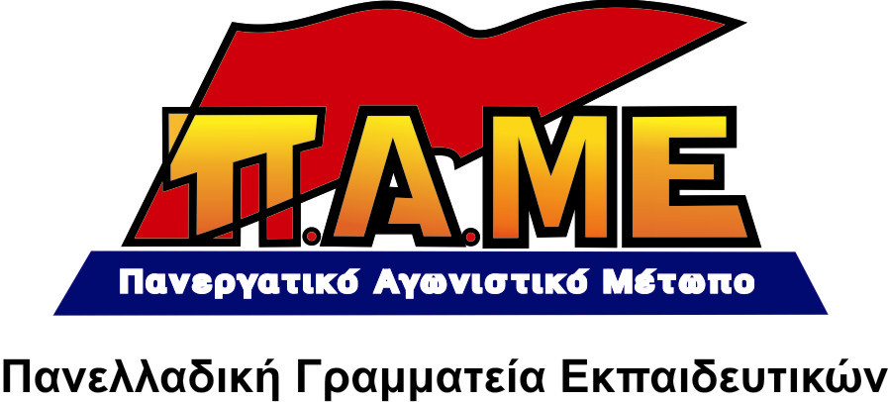
ΕΝΗΜΕΡΩΤΙΚΟ ΔΕΛΤΙΟ ΓΙΑ ΤΗ ΣΥΝΑΝΤΗΣΗ ΤΗΣ ΟΛΜΕ ΜΕ ΤΗΝ ΥΦΥΠΟΥΡΓΟ ΠΑΙΔΕΙΑΣ
Η ΕΡΓΑΣΙΑΚΗ ΕΦΕΔΡΕΙΑ ΕΙΝΑΙ ΠΡΟ ΤΩΝ ΠΥΛΩΝ!

Τη Δευτέρα 5/12/2011 πραγματοποιήθηκε συνάντηση του Δ.Σ. της ΟΛΜΕ με την Υφυπουργό Παιδείας. Το ΠΑΜΕ Εκπαιδευτικών σας ενημερώνει:
Για το ζήτημα της εφεδρείας: Η υφυπουργός τόνισε ότι δεν θα βγουν σε αυτή την σχολική χρονιά στην εφεδρεία εκπαιδευτικοί. Στο ερώτημα τι θα γίνει την επόμενη χρονιά ανέφερε ότι: «υπόσχεση δεν μπορεί να δώσει για το μέλλον που είναι ρευστό».
Είναι φανερό ότι ετοιμάζονται χιλιάδες απολύσεις εκπαιδευτικών. Προφανώς όταν ψηφιστούν τα νομοσχέδια για το «Τεχνολογικό Λύκειο» και το «Νέο Λύκειο» και πεταχτούν απ’ έξω ειδικότητες, όταν προχωρήσουν οι νέες συγχωνεύσεις–καταργήσεις σχολείων (ιδίως σε ΕΠΑΛ-ΕΠΑΣ), όταν προχωρήσουν τα σχέδια για την αύξηση του ωραρίου (η έκθεση του ΟΟΣΑ κάνει λόγο για 22 ώρες εργασίας στη Δευτεροβάθμια και 25 στην Πρωτοβάθμια την εβδομάδα, χωρίς αποκλιμάκωση με βάση την προϋπηρεσίας) θα δημιουργηθούν και τα επιθυμητά «πλεονάσματα».
Για το νέο μισθολόγιο και τον πλεονάζοντα χρόνο προϋπηρεσίας: Το νέο μισθολόγιο της φτώχιας και της εξαθλίωσης αφορά και τους εκπαιδευτικούς, όπως δήλωσε ορθά-κοφτά η υφυπουργός. Για τον πλεονάζοντα χρόνο μετά την ένταξη των εκπαιδευτικών στο νέο μισθολόγιο η υφυπουργός δεσμεύτηκε να κάνει θετική εισήγηση προς το Υπουργείο Εσωτερικών και να αποσαφηνιστεί το θέμα! Να σε κάψω Γιάννη να σε αλείψω λάδι!
Για τη μη καταβολή των οδοιπορικών για τους εκπαιδευτικούς που μετακινούνται σε μεγάλες αποστάσεις μετά την ψήφιση του Καλλικράτη, είπε πως το Υπουργείο σκοπεύει να προχωρήσει σε νομοθετική ρύθμιση. Υπάρχει η σκέψη η αποζημίωση να είναι με χιλιομετρικά κριτήρια. Την ίδια απάντηση έδωσε η Υφυπουργός και σε σχετική ερώτηση του ΚΚΕ στη βουλή την Παρασκευή 2/12.
Για τις αποσπάσεις-μεταθέσεις: Αφού διέλυσαν οικογένειες με τη μη ικανοποίηση χιλιάδων αποσπάσεων, αφού θρηνήσαμε ακόμα και θύματα λόγω τροχαίων ατυχημάτων, τώρα λένε πως θα επανεξετάσουν ορισμένες περιπτώσεις που το έχουν ανάγκη. Προσβάλλουν την αξιοπρέπεια χιλιάδων εκπαιδευτικών, που τους θέλουν επαίτες για ένα αυτονόητο δικαίωμά τους!
Για τα μη καταβληθέντα δεδουλευμένα των πανελλαδικών η υφυπουργός Παιδείας δήλωσε πως θα τακτοποιηθούν μέχρι το τέλος της χρονιάς.
Πρόκληση αποτελεί η τοποθέτηση ειδικού συνεργάτη, ότι οι εκπαιδευτικοί πρέπει να δουλέψουν τα Σάββατα και μάλιστα τσάμπα, επειδή όταν γίνονταν καταλήψεις, πληρώνονταν για να κάθονται!
Για το «Τεχνολογικό Λύκειο» και το «Νέο Λύκειο»: Η υφυπουργός γνωστοποίησε στην ΟΛΜΕ την πρόθεση της κυβέρνησης του μαύρου μετώπου ΠΑΣΟΚ-ΝΔ-ΛΑΟΣ να φέρει για ψήφιση νομοσχέδια που αφορούν το «Νέο Λύκειο» και το «Τεχνολογικό Λύκειο» μέσα στο Δεκέμβρη. Στη συνέχεια θα ακολουθήσει νομοσχέδιο για τον τρόπο εισαγωγής σε ΑΕΙ- ΤΕΙ. Η υφυπουργός επισήμανε ότι τα παραπάνω νομοσχέδια έτυχαν μεγάλης αποδοχής στην διακομματική επιτροπή και διαφαίνεται τελικά να υπάρξει συναίνεση και να ψηφιστούν με αυξημένη πλειοψηφία. Προχωρούν δηλαδή, στο νέο σχολείο της αγοράς, της ιδιωτικοοικονομικής-ανταγωνιστικής λειτουργίας, των χορηγών και των μάνατζερ, του διαφοροποιημένου προγράμματος από περιοχή σε περιοχή και από σχολείο σε σχολείο.
Απέναντι, σε αυτή την ολομέτωπη επίθεση κυβέρνησης-κεφαλαίου-Ε.Ε., η πλειοψηφία της ΟΛΜΕ (ΔΑΚΕ-ΣΥΝΕΡΓΑΣΙΑ-ΠΑΡΕΜΒΑΣΕΙΣ) αντέταξε το επιχείρημα ότι η συγκυβέρνηση δεν μπορεί να προχωρήσει σε νομοσχέδια … γιατί είναι μεταβατική και ειδικού σκοπού! Κρύβει, δηλαδή, ότι ακριβώς ο σκοπός της κυβέρνησης του μαύρου μετώπου, με πρωθυπουργό ένα τραπεζίτη, είναι να πάρει ακόμα πιο σκληρά μέτρα. Η πλειοψηφία της ΟΛΜΕ αποπροσανατολίζει με αυτόν τον τρόπο τους εκπαιδευτικούς, δημιουργεί αυταπάτες και αναμονή, δίνει πολύτιμο χρόνο. Η δε ΠΑΣΚ βρήκε και θετικά στοιχεία που προέκυψαν από την συνάντηση, ενώ η ΔΑΚΕ μίλησε για αόριστες απαντήσεις. Οι εκπαιδευτικοί ας βγάλουν τα συμπεράσματά τους!
ΚΑΤΩ Η ΚΥΒΕΡΝΗΣΗ ΤΟΥ ΜΑΥΡΟΥ ΜΕΤΩΠΟΥ ΚΑΙ ΤΑ ΚΟΜΜΑΤΑ ΤΗΣ ΠΛΟΥΤΟΚΡΑΤΙΑΣ
ΚΑΜΙΑ ΘΥΣΙΑ-ΤΗΝ ΚΡΙΣΗ ΝΑ ΠΛΗΡΩΣΕΙ Η ΠΛΟΥΤΟΚΡΑΤΙΑ!
Αθήνα, 6/12/2011

